KRAPINSKO-ZAGORSKA ŽUPANIJA
Osnovna škola Konjščina

KLASA: 003-06/20-01/10
URBROJ: 2211/04-380-11-20-2

ZAPISNIK
sa 43. elektroničke sjednice školskog odbora
Dana 25.09.2020. godine održana je e-mailom 43. sjednica školskog odbora koja je trajala do 26.09.2020. do 24:00 sati, sa dnevnim redom:

1. Davanje suglasnosti na zapošljavanje predloženog kandidata po provedenom natječaju za učitelja/icu informatike.

Članovima školskog odbora u privitku je poslano izvješće povjerenstva za provedbu natječaja za zapošljavanje za radno mjesto učitelja/ice informatike, te sukladno istome prijedlog ravnatelja školskom odboru najbolje rangiranog kandidata za zapošljavanje.

Svih 7 članova Školskog odbora dalo je suglasnosti na predloženo.

Konjščina, 28.09.2020.
PREDSJENIK ŠKOLSKOG ODBORA:
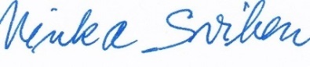
Vinka Sviben

